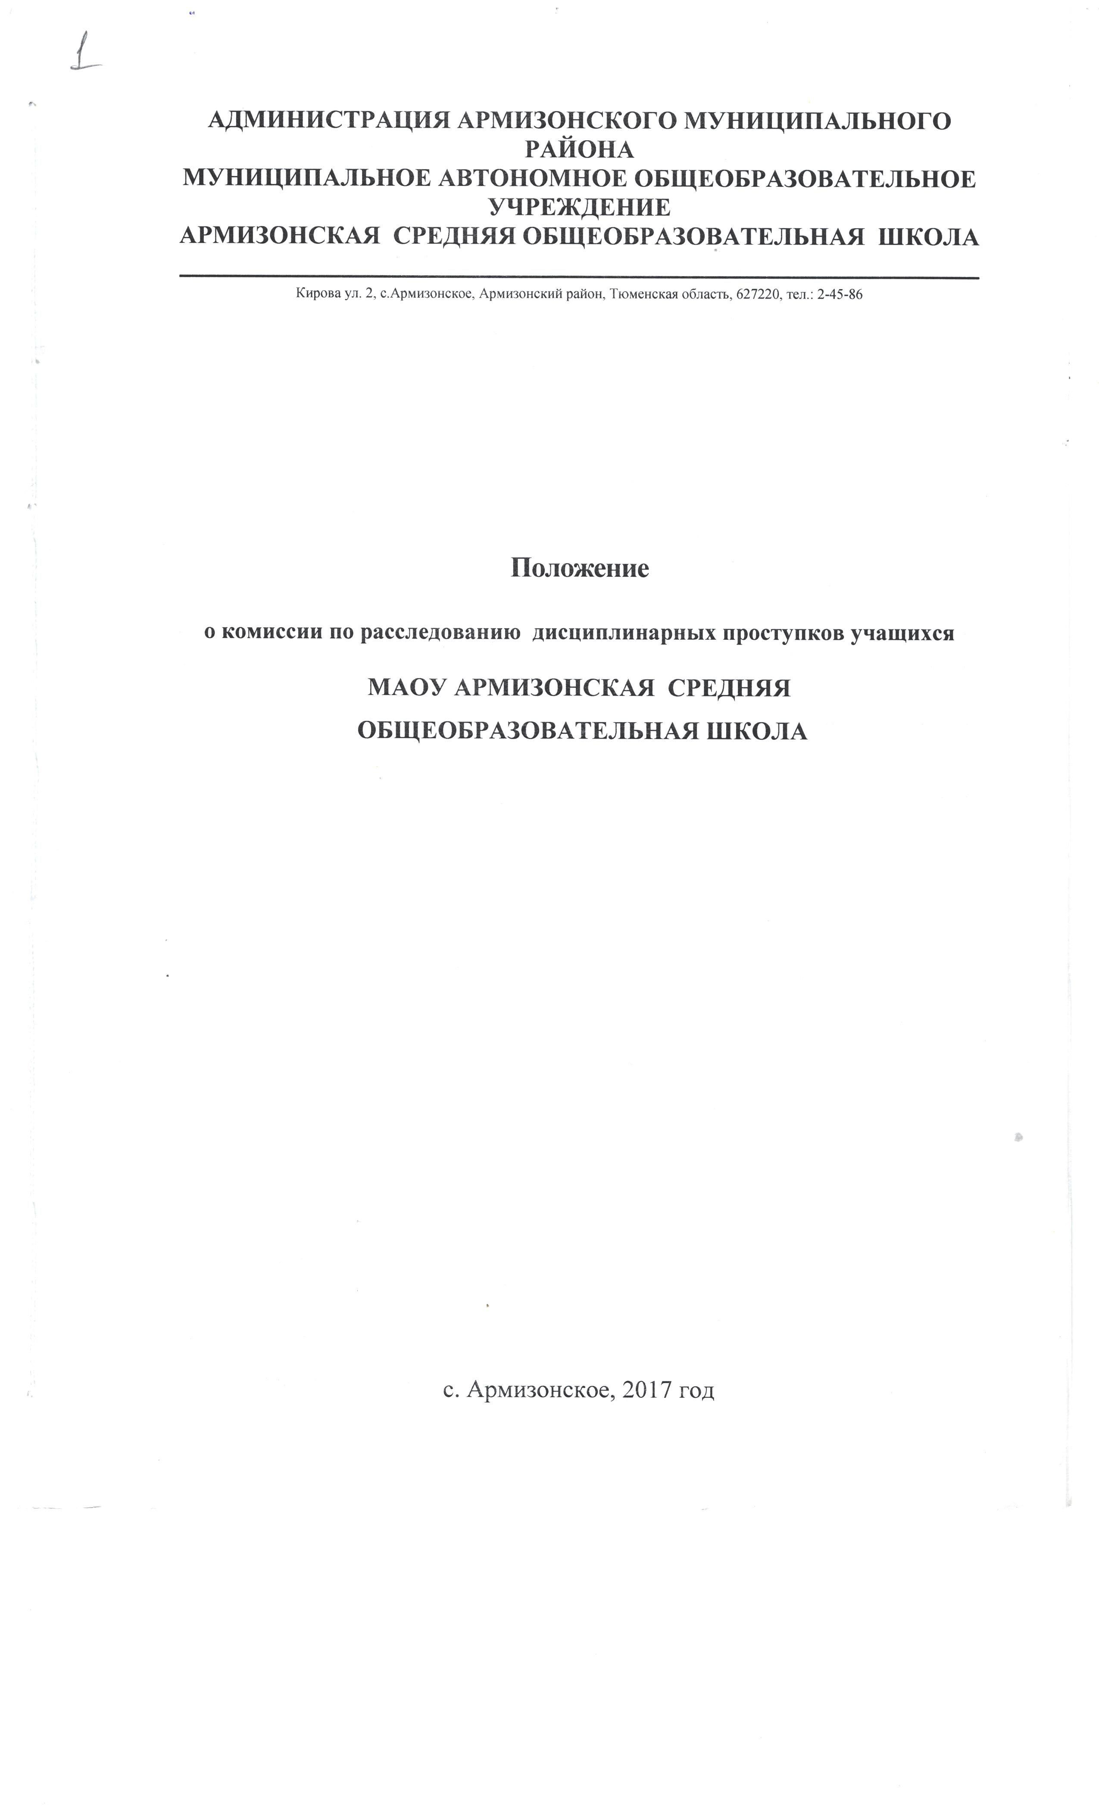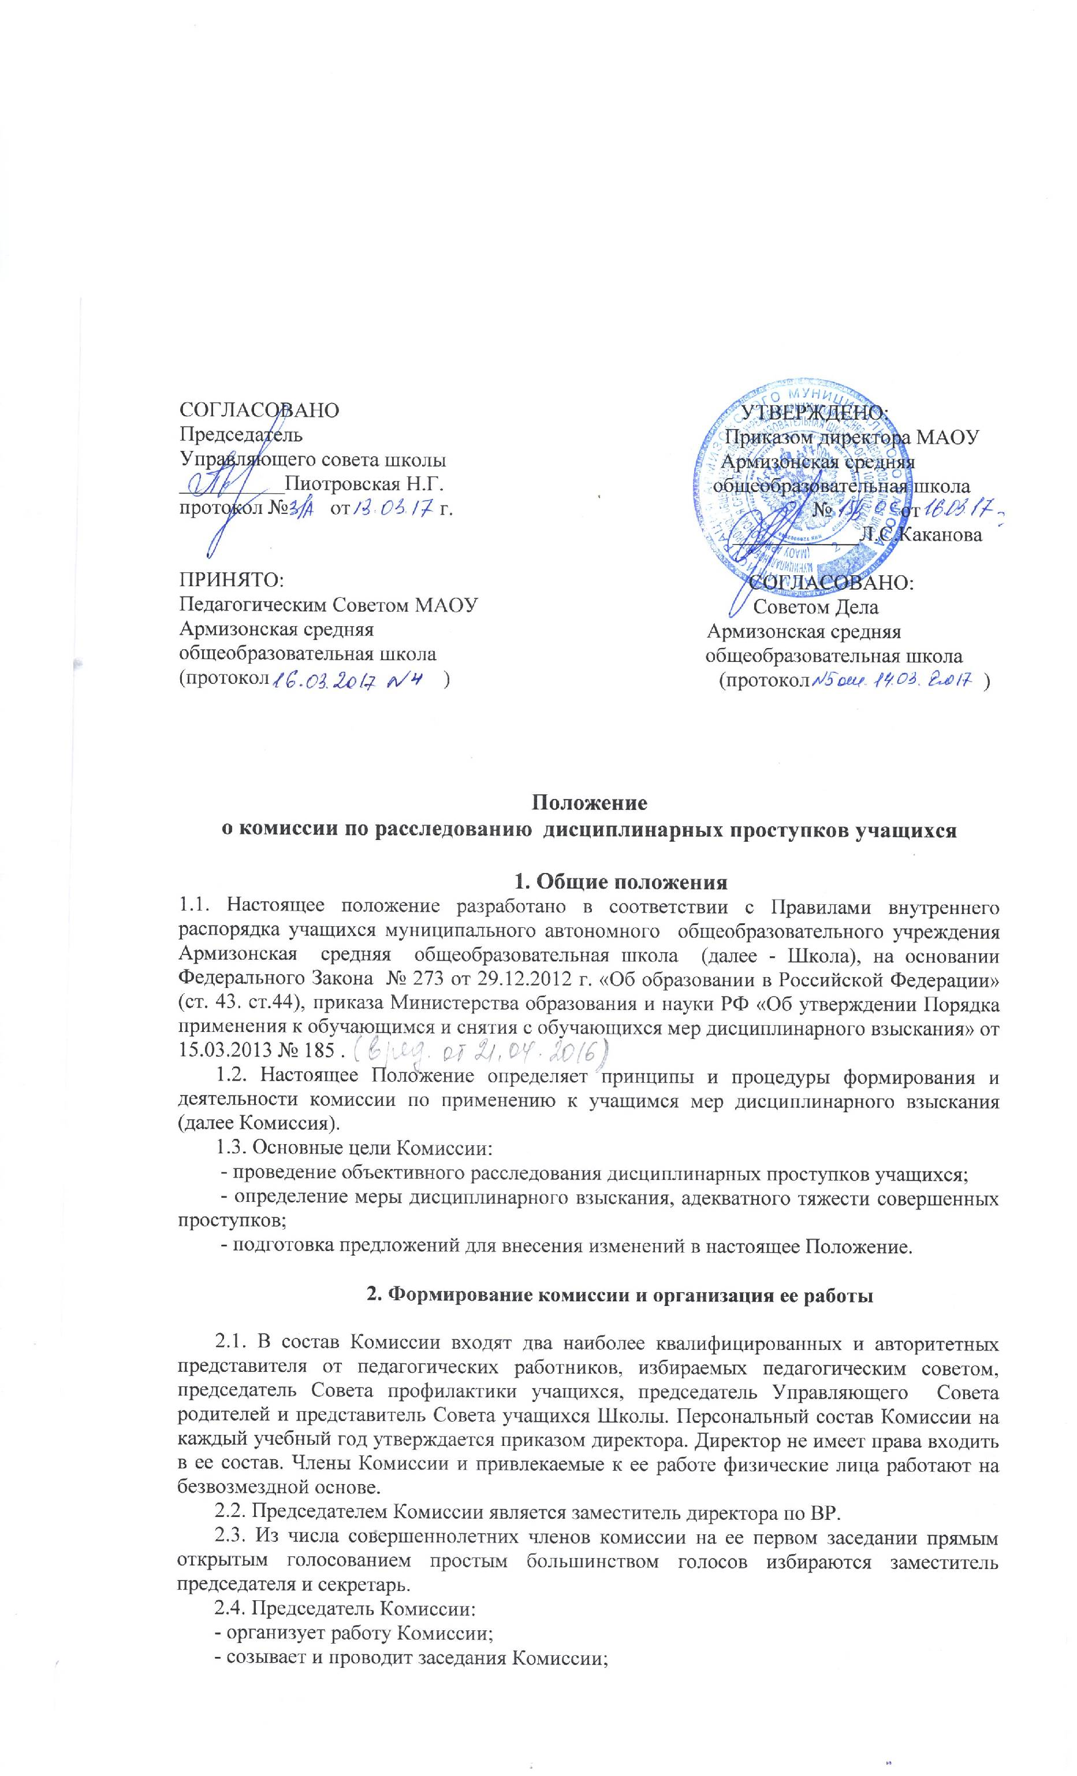
- дает поручения членам комиссии, привлекаемым специалистам, экспертам;
- обеспечивает соблюдение прав учащихся и объективность расследования их дисциплинарных проступков.
2.5. В отсутствие председателя Комиссии его полномочия осуществляет заместитель председателя.
2.6. Секретарь Комиссии отвечает за ведение делопроизводства, регистрацию обращений, хранение документов Комиссии, подготовку ее заседаний.
2.7. При возникновении прямой или косвенной личной заинтересованности любого члена Комиссии, которая может привести к конфликту интересов при рассмотрении вопроса, включенного в повестку дня, член Комиссии обязан до начала заседания заявить об этом. В таком случае он не принимает участия в рассмотрении указанного вопроса.
2.8. Председатель при необходимости имеет право привлекать к работе Комиссии в качестве экспертов любых совершеннолетних физических лиц с правом совещательного голоса. Привлекаемые к работе лица должны быть ознакомлены под роспись с настоящим Положением до начала их работы в составе Комиссии.
2.9. Членам Комиссии и лицам, участвовавшим в ее заседаниях, запрещается разглашать конфиденциальные сведения, ставшие им известными в ходе работы. Информация, полученная в процессе деятельности, может быть использована только в порядке, предусмотренном федеральным законом об информации, информационных технологиях и защите информации.
2.10. Заседания Комиссии проводятся по мере необходимости. Кворумом для проведения заседания является присутствие на нем 3/5 ее членов. Решения принимаются открытым голосованием простым большинством голосов. В случае равенства голосов решающим является голос ее председателя.

3. Порядок работы Комиссии
3.1. Основанием для проведения заседания является заявление о совершении учащимся дисциплинарного проступка, переданное директором школы председателю Комиссии.
3.2. Комиссия должна обеспечить своевременное, объективное и справедливое рассмотрение обращения, содержащего информацию о совершении учащимся дисциплинарного проступка, его разрешение в соответствии с законодательством об образовании, Уставом школы, Правилами внутреннего распорядка учащихся, другими локальными актами школы и настоящим Положением.
3.3. Председатель Комиссии при поступлении к нему информации, содержащей основания для проведения заседания:
- в течение трех учебных дней должен затребовать от учащегося письменное объяснение (если по истечении трех учебных дней указанное объяснение учащимся не представлено, то составляется соответствующий акт. Отказ или уклонение учащегося от предоставления им письменного объяснения не является препятствием для применения меры дисциплинарного взыскания);
- в течение трех рабочих дней назначает дату заседания Комиссии. При этом дата заседания не может быть назначена позднее семи учебных дней со дня поступления указанной информации (в указанные периоды не засчитывается период временного отсутствия учащегося по уважительным причинам: болезнь, каникулы и т.п.);
- при необходимости приглашает на заседание комиссии представителей комиссии по делам несовершеннолетних и защите их прав и органа опеки и попечительства;
- организует ознакомление учащегося, вопрос о котором рассматривает комиссия, его законных представителей, членов комиссии и других лиц, участвующих в заседании, с поступившей информацией под роспись.
3.4. Заседание Комиссии проводится в присутствии учащегося, в отношении которого рассматривается вопрос о совершении дисциплинарного проступка, и его родителей (законных представителей). При наличии письменной просьбы родителей (законных представителей) учащегося о рассмотрении указанного вопроса без их участия заседание Комиссии проводится в их отсутствие. В случае неявки учащегося и (или) его родителей (законных представителей) на заседание при отсутствии письменной просьбы рассмотрение вопроса откладывается. Повторная неявка учащегося и (или) его родителей (законных представителей) без уважительных причин на заседание Комиссии не является основанием для отложения рассмотрения вопроса. В этом случае Комиссия принимает решение по существу вопроса по имеющимся материалам и выступлениям присутствующих на заседании.
3.5. Разбирательство в Комиссии осуществляется в пределах тех требований и по тем основаниям, которые изложены в обращении. Изменение предмета и (или) основания обращения в процессе рассмотрения вопроса не допускаются.
3.6. На заседании Комиссии заслушиваются пояснения учащегося, его родителей (законных представителей) (при их присутствии) и иных лиц, рассматриваются материалы по существу дисциплинарного проступка, а также дополнительные материалы.
3.7. По итогам рассмотрения вопроса Комиссия принимает одно из следующих решений:
а) установить, что действия учащегося нельзя квалифицировать как дисциплинарный проступок и достаточно ограничиться мерами воспитательного воздействия (указывается, какими конкретно);
б) установить, что учащийся совершил дисциплинарный проступок, и рекомендовать директору Школы применить к нему дисциплинарное взыскание в виде замечания или выговора;
в) установить, что учащийся уже неоднократно совершал дисциплинарные проступки, меры педагогического воздействия и иные меры дисциплинарного взыскания не дали результата и дальнейшее пребывание учащегося в Школе оказывает отрицательное влияние на других учащихся, нарушает их права и права работников, а также нормальное функционирование Школы, и рекомендовать директору отчислить учащегося из Школы;
г) установить, что учащимся были совершены действия, содержащие признаки административного правонарушения или состава преступления, и возложить на председателя комиссии обязанность передать информацию о совершении указанного действия и подтверждающие этот факт документы в правоприменительные органы в течение трех рабочих дней, а при необходимости – немедленно.

4. Порядок оформления решения Комиссии
4.1. Решения Комиссии оформляются протоколами, которые подписывает председатель и секретарь. Решения комиссии носят для директора Школы рекомендательный характер.
4.2. Председатели Совета профилактики учащихся и Совета родителей обязаны в письменной форме изложить свое мотивированное мнение по существу рассматриваемого вопроса, которое подлежит обязательному приобщению к протоколу.
4.3. Член Комиссии, не согласный с принятым решением, вправе в письменной форме изложить свое мнение, которое подлежит обязательному приобщению к протоколу.
4.4. Копии протокола в течение трех рабочих дней со дня заседания передаются директору школы и родителям (законным представителям) учащегося (учащемуся), вопрос которого рассматривался. Если на заседании Комиссии рассматривалось несколько вопросов, то законным представителям учащегося (учащемуся) передается выписка из протокола. По решению комиссии копия протокола (выписки из протокола) передается иным заинтересованным лицам.
4.5. Директор Школы обязан в течение семи учебных дней со дня поступления к нему протокола издать приказ о применении к учащемуся дисциплинарного взыскания и ознакомить с ним под роспись учащегося, его родителей (законных представителей) и председателя Комиссии в течение трех учебных дней, не считая времени отсутствия учащегося в Школе. Отказ учащегося, его родителей (законных представителей) ознакомиться с указанным приказом под роспись оформляется соответствующим актом.
4.6. Копия протокола заседания Комиссии или выписка из него, а также приказ директора о применении мер дисциплинарного взыскания приобщаются к личному делу учащегося.

5. Обеспечение деятельности Комиссии
5.1. Организационно-техническое и документационное обеспечение деятельности Комиссии, а также информирование ее членов о вопросах, включенных в повестку дня, о дате, времени и месте проведения заседания, ознакомление членов комиссии с материалами, представляемыми для обсуждения на заседании, осуществляется секретарем комиссии.
5.2. Делопроизводство комиссии ведется в соответствии с действующим законодательством.
5.3. Протоколы заседаний комиссии хранятся в составе отдельного дела в архиве Школы.

